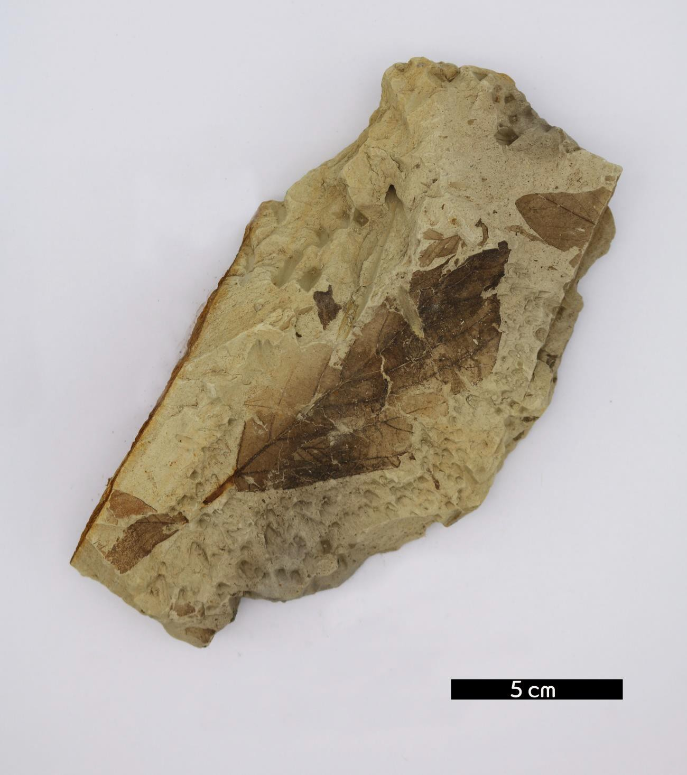
분류 : 화석
- 화석이름 : Leaf fossil(나뭇잎 화석)
- 보유기관 : 강원대학교 지질학과
- 산지 : 산지 미상
- 특징
  - 식물상의 기록은 육상에서의 기온과 기후변화를 잘 보여주 기 때문에 잎의 가장자리 형태를 고기후의 지표로 활용한 다.
  - 종류에 관계없이, 열대 지방에 사는 식물의 잎은 가장자리 가 매끈하다. 또 잎이 두껍고 낙엽이 지지 않는 경우가 많 으며, 빗물이 흘러내릴 수 있도록 잎의 끝부분이 물방울 모 양으로 생겼다. 더 춥고 건조한 지방에 사는 식물의 잎은 가장자리가 톱니 모양이고, 대게 더 작고 얇으며 낙엽이 지 는 경우가 많다.

